Atelier de formation des acteurs locaux
de l’eau et de l’assainissement

pour répondre au 2ème appel à propositions
de la Facilité ACP-UE pour l'eau



Félix Adegnika, Partenariat pour le Développement Municipal
Denis Désille, programme Solidarité Eau
Christophe Le Jallé, programme Solidarité Eau
Bruno Valfrey, Hydroconseil
Sommaire

1 Qu’est-ce que la cadre logique ? 3
2 Etape de planification 4
2.1 Elaboration du cadre logique 4
2.2 première colonne : la logique d’intervention 4
2.3 deuxième colonne : les indicateurs objectivement vérifiables 5
2.4 Troisième colonne : les sources de vérification 6
2.5 Quatrième colonne : les hypothèses 6
2.6 Comment procéder pour identifier les hypothèses ? 7
3 Les facteurs de qualité 8
3.1 Quels sont les facteurs de qualité ? 8
3.2 Comment assurer la qualité ? 9
4 La finalisation du cadre logique 10
4.1 Comment identifier les Indicateurs Objectivement Vérifiables (IOV) et les Sources De Vérification (SDV) 10
4.2 Comment identifier les moyens et les coûts ? 11
4.3 Vérification finale de la qualité 11

Nota
L’élaboration de ce document s’est largement inspirée du manuel gestion du cycle de projet, Commission Européenne, EuropeAid Office de Coopération, Affaires générales, Evaluation, mars 2001

Qu’est-ce que la cadre logique ?

Le cadre logique est un outil qui a été développé dans les années 1970 et est utilisé depuis lors par de nombreux organismes, dont l’Union Européenne dans le cadre de ses appels à propositions. La méthode du cadre logique implique la mise en forme des résultats d’une analyse de manière à présenter de façon systématique et logique les objectifs d’un projet.

La mise en forme doit :
- refléter les liens de causalité entre les différents niveaux d’objectifs,
- indiquer comment on peut vérifier si les objectifs ont été réalisés,
- et définir quelles sont les hypothèses, échappant au contrôle du projet, susceptibles d’influencer sa réussite.

Les résultats principaux de ce processus sont résumés dans une matrice (le « cadre logique ») qui décrit les aspects les plus importants d’un projet.

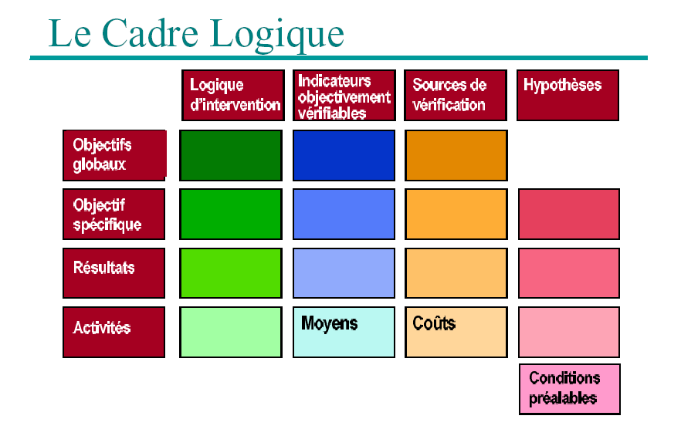

Il existe des liens étroits entre le cadre logique et le format de base des documents de soumission auprès de l’Union Européenne, en particulier au niveau des intitulés des chapitres et paragraphes relatifs aux objectifs globaux, à l’objectif spécifique, aux résultats, aux activités, aux moyens et coûts, hypothèses et indicateurs.

De fait, pour répondre à l’appel à propositions de la 2nde Facilité Eau ACP-UE, il est fortement recommandé de :
- tout d’abord effectuer une première formulation du projet en remplissant le cadre logique,
- pour ensuite, à partir du cadre logique, détailler la formulation du projet en remplissant les différents documents de soumissions.

L’analyse critique des facteurs de qualité permet d’améliorer la qualité du cadre logique.

Outre son importance pour l’analyse et la conception, le cadre logique s’avère également utile pour la mise en œuvre et l’évaluation d’un projet. Le cadre logique a donc un rôle à jouer à chacune des phases du cycle projet. Il constitue l’outil de gestion de chaque phase du cycle de projet et l’« outil de référence » pour élaborer d’autres outils, le calendrier de mise en œuvre et le plan de suivi, p. ex.

Etape de planification

Elaboration du cadre logique

Le cadre logique se présente sous forme de matrice. Cette matrice permet de structurer le contenu d’un projet de manière complète et compréhensible pour tous. Elle comporte 4 colonnes et 4 rangées :
- La logique verticale identifie ce que le projet vise à réaliser, clarifie les liens de causalité et spécifie les hypothèses et incertitudes importantes qui échappent au contrôle du gestionnaire de projet.
- La logique horizontale concerne la mesure des effets du projet, et des ressources qu’il a mobilisées, en identifiant des indicateurs clés, et les sources qui permettent de les vérifier.

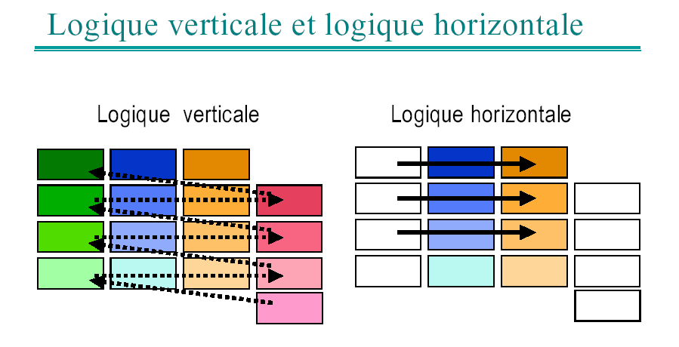

première colonne : la logique d’intervention

La première colonne du cadre logique s’intitule « logique d’intervention ». Elle indique la stratégie de base sous-jacente au projet :
- les activités et les moyens (intrants, physiques et non physiques) à mobiliser (2ème colonne, rangée 4) ;
- en mettant ces activités en œuvre, les résultats sont atteints ;
- l’ensemble des résultats mène à la réalisation de l’objectif spécifique ;
- l’objectif spécifique contribue aux objectifs globaux.

En règle générale, les résultats, l’objectif spécifique et les objectifs globaux sont désignés comme « objectifs ». Il existe quatre niveaux d’objectifs :
- Les objectifs globaux d’un projet décrivent l’importance du projet pour la société, en termes de bénéfices à plus long terme pour les bénéficiaires finaux ainsi que les bénéfices plus larges pour d’autres groupes. Ils permettent de s’assurer de la conformité du programme avec les politiques régionales / sectorielles du gouvernement, des organisations concernée. Le projet, à lui seul, ne permet pas d’atteindre les objectifs globaux. Il ne fera qu’y contribuer, d’autres programmes et projets devront y contribuer également.
- L’objectif spécifique est l’objectif à atteindre à travers la mise en œuvre du projet, susceptible de continuer après au-delà du projet. L’objectif spécifique devrait répondre au problème central et devrait être défini en termes de bénéfices durables pour les groupe(s) cible(s). Il devrait exprimer les bénéfices équitables pour les hommes et les femmes. Il ne devrait y avoir qu’un seul objectif spécifique par projet. Si un projet implique plus d’un objectif spécifique, il peut s’avérer extrêmement complexe et susciter d’éventuels problèmes de gestion. La présence de plusieurs objectifs spécifiques peut aussi révéler des objectifs vagues et conflictuels. Clarifier et identifier précisément ce qui déterminera la réussite d’un projet, constitue donc une étape critique de la conception de projets.
- Les résultats sont les « produits » des activités mises en œuvre. L’ensemble des résultats contribue à la réalisation de l’objectif spécifique, à savoir le moment où les groupes cibles commencent à percevoir les bénéfices durables.
- Les activités – les actions (et moyens) qui doivent être entreprises / fournies pour produire les résultats. Elles résument ce qui doit être mis en œuvre par le projet.

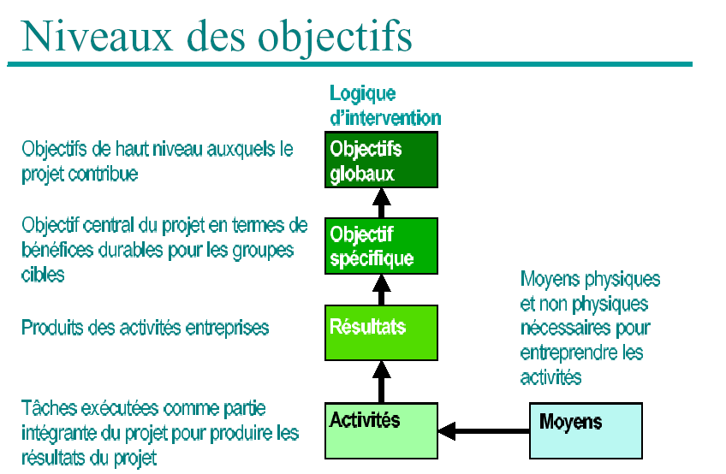

deuxième colonne : les indicateurs objectivement vérifiables
Les indicateurs sont des descriptions opérationnelles :
- des objectifs globaux,
- de l’objectif spécifique,
- des résultats.

Les moyens (intrants) physiques et non physiques nécessaires pour mettre en œuvre les activités planifiées doivent figurer dans la rangée la plus basse de la deuxième colonne. Il n’y a donc pas d’indicateurs d’activités dans le cadre logique. Une estimation des ressources nécessaires devrait apparaître dans cette case. Les activités sont liées aux différents résultats. Les indicateurs d’activités sont généralement définis lors de l’élaboration du calendrier des activités, qui donne une description détaillée des activités.

Troisième colonne : les sources de vérification
Les sources de vérification indiquent l’origine (lieu) et la forme sous laquelle sont disponibles les informations relatives à la réalisation des objectifs globaux, de l’objectif spécifique et des résultats. Les coûts et sources de financement doivent être placés dans la rangée la plus basse de la troisième colonne.

Quatrième colonne : les hypothèses
Une fois la stratégie choisie, reste à identifier les objectifs non inclus dans la logique d’intervention et autres facteurs externes, qui influent sur la mise en œuvre du projet et sa viabilité à long terme mais échappent à son contrôle.
Ces conditions doivent être remplies pour assurer la réussite du projet. Elles sont reprises en tant qu’hypothèses dans la quatrième colonne du cadre logique. Dès lors, on peut dire que les hypothèses répondent à la question suivante : « Quels sont les facteurs externes sur lesquels le projet n’a pas de prise et qui sont susceptibles d’entraver la mise en œuvre du projet et sa viabilité à long terme ? »

La logique verticale du cadre logique, c’est-à-dire la relation entre les colonnes 1 et 4, fonctionne comme suit :
- Une fois les conditions préalables réunies, les activités peuvent démarrer ;
- Si les activités ont été mises en œuvre et les hypothèses se concrétisent à ce niveau, les résultats seront atteints ;
- Si les résultats sont atteints et les hypothèses se concrétisent à ce niveau, l’objectif spécifique sera atteint ;
- Si l’objectif spécifique est atteint et les hypothèses se concrétisent à ce niveau, le projet aura contribué à la réalisation des objectifs globaux.

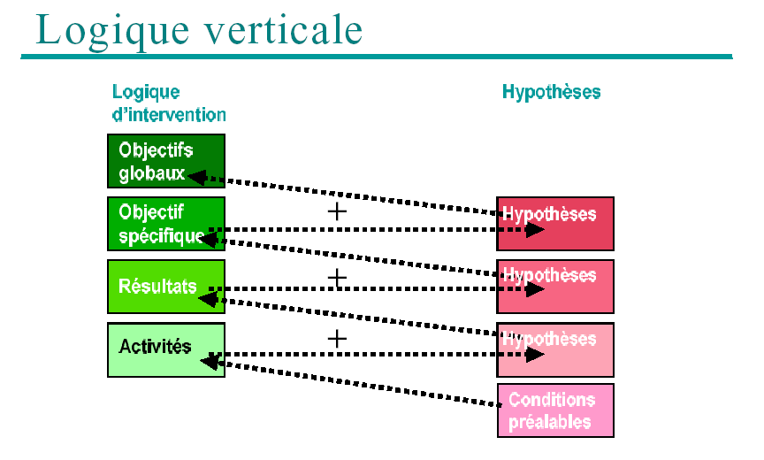

Comment procéder pour identifier les hypothèses ?
Un projet est exposé à de nombreux risques, dont certains seront critiques pour sa réussite tandis que d’autres seront de moindre importance. La probabilité et l’importance des conditions externes doivent être analysées. Le schéma ci-dessous permet d’évaluer plus facilement le degré d’importance des hypothèses. Une fois les hypothèses identifiées, celles-ci sont exprimées en termes de situation recherchée. De cette façon, elles peuvent être vérifiées et évaluées. Ces facteurs externes sont, ensuite, transposés au niveau approprié du cadre logique.

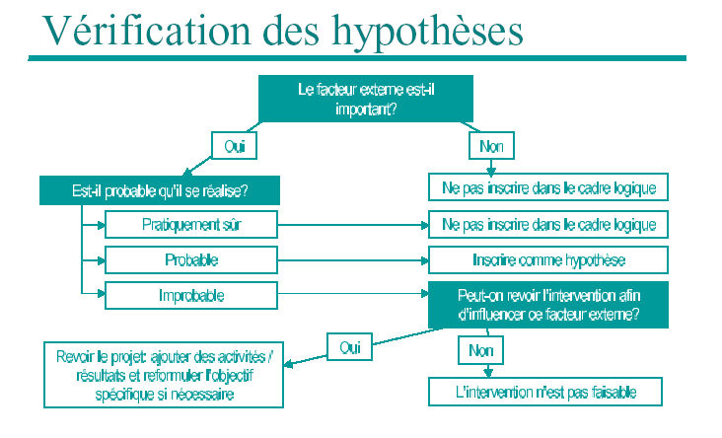

Les facteurs de qualité

On peut affirmer qu’un projet / programme est viable lorsqu’il est en mesure de fournir des bénéfices aux groupes cibles durant une longue période ; une fois l’essentiel de l’aide extérieure arrivé à terme. Par le passé, faute de n’avoir pas tenu suffisamment compte d’un certain nombre de facteurs critiques de réussite, des projets ne sont pas parvenus à produire des bénéfices durables. La qualité n’est donc pas un principe à n’envisager que juste avant la fin du projet, elle doit être présente à l’esprit dès la planification.

Quels sont les facteurs de qualité ?

L’expérience montre que la viabilité à long terme des bénéfices du projet dépend des facteurs énumérés ci-dessous :

1. Appropriation par les bénéficiaires - la mesure dans laquelle les groupes cibles et bénéficiaires du projet / programme (femmes et hommes) participent à sa conception et sont impliqués. Le projet obtient alors leur appui et est viable une fois le financement terminé.

2. Politique de soutien – la qualité de la politique sectorielle en vigueur, et la mesure dans laquelle le gouvernement partenaire a prouvé son soutien pour la continuation des services du projet au-delà de la période du financement par le / les bailleurs de fonds.

3.Technologies appropriées – il s’agit de s’assurer que les technologies utilisées par le projet peuvent continuer de fonctionner à long terme (p. ex. la disponibilité des pièces de rechange, réglementations suffisantes en matière de sécurité, les capacités locales des femmes et des hommes en termes de fonctionnement et d’entretien).

4. Aspects socioculturels – il s’agit de savoir : comment le projet prendra en compte les normes et attitudes socioculturelles locales ; et quelles sont les mesures mises en place pour que les groupes bénéficiaires puissent accéder de manière appropriée aux services et bénéfices découlant du projet pendant et après la mise en œuvre.

5. Egalité hommes / femmes – il s’agit de savoir : comment le projet tiendra compte des besoins et des intérêts spécifiques des femmes et des hommes ; si le projet permettra aux femmes et aux hommes d’accéder de manière durable et équitable aux services et infrastructures mises en place par le projet ; et si il contribuera à atténuer les inégalités liées au genre à long terme.

6. Protection de l’environnement – la mesure dans laquelle le projet préserve ou nuit à l’environnement, et dès lors, favorise ou entrave la réalisation des bénéfices à long terme.

7. Capacités institutionnelles et de gestion – la capacité et l’engagement des organismes chargés de la mise en œuvre à mettre en oeuvre le projet, et à continuer à fournir les services au-delà de la période du financement par le / les bailleurs de fonds.

8. Viabilité économique et financière – la mesure dans laquelle les avantages additionnels du projet dépassent ses coûts, et le projet représente un investissement viable à long terme.

Le contenu et l’importance relative de ces facteurs dépendront du contexte et des spécificités du projet. La conception du projet est susceptible de changer avec la prise en compte de ces facteurs.

Comment assurer la qualité ?

Après avoir établi la logique d’intervention (première colonne) et les hypothèses (quatrième colonne), la préparation du cadre logique se poursuit en passant en revue une série de questions relatives à la qualité du projet / programme.

Questions essentielles à se poser pour assurer la qualité

1. Appropriation par les bénéficiaires
Quelle preuve a-t-on quant au soutien de tous les groupes cibles (femmes et hommes) au projet ? Dans quelle mesure sont / seront-ils activement impliqués / consultés dans la préparation et la mise en œuvre du projet ? A quel point sont-ils d’accord avec les objectifs du projet et s’engagent-ils à les atteindre ?

2. Politique de soutien
Le gouvernement a-t-il établi une politique sectorielle appropriée et complète ? Quelle preuve a-t-on que les autorités responsables apporteront l’appui suffisant pour mettre en place les politiques de soutien et allouer des ressources (humaines, financières, matérielles) nécessaires pendant et après la mise en œuvre ?

3.Technologies appropriées
Quelle preuve a-t-on que les technologies choisies peuvent être utilisées à des coûts raisonnables et dans des conditions et capacités locales de tous les usagers, pendant et après la mise en œuvre ?

4. Aspects socioculturels
Le projet tient-il compte des normes et attitudes socioculturelles locales, y compris celles des futurs bénéficiaires du projet ? Le projet favorise-t-il une répartition plus équitable de l’accès et des bénéfices ?

5. Egalité hommes / femmes (Genre)
Les mesures suffisantes ont-elles été prises pour assurer que le projet réponde aux besoins et intérêts des femmes et des hommes et permette l’accès durable et équitable des femmes et des hommes aux services et infrastructures ? Dans ce sens, les mesures sont-elles suffisantes pour s’assurer que le projet contribue à atténuer les inégalités liées au genre à plus long terme ?

6. Protection de l’environnement
Les effets néfastes sur l’environnement résultant de l’utilisation des infrastructures et des services du projet ont-ils été identifiés de manière adéquate ? Des mesures ont-elles été prises pour atténuer au maximum d’éventuels effets nuisibles pendant et après la mise en œuvre du projet ?

7. Capacités institutionnelles et de gestion
Quelle preuve a-t-on sur les capacités et ressources (humaines et financières) des autorités de mise en œuvre à gérer le projet de manière efficace, et à assurer la continuité des services à plus long terme ? Si les capacités sont insuffisantes, quelles sont les mesures prévues pour développer les capacités au cours de la mise en œuvre ?

8. Viabilité économique et financière
Quelle preuve a-t-on que les bénéfices du projet justifient les coûts en question, et que le projet constitue le moyen le plus viable en réponse aux besoins des groupes cibles, femmes et hommes ?

La finalisation du cadre logique

Comment identifier les Indicateurs Objectivement Vérifiables (IOV) et les Sources De Vérification (SDV)

Les Indicateurs Objectivement Vérifiables sont les descriptions opérationnelles (quantité, qualité, groupe(s) cible(s), temps et localisation) des objectifs d’un projet. Préciser les IOV permet d’analyser les chances de réalisation des objectifs, ce qui sert de base au système de suivi du projet. Les IOV doivent être mesurables d’une façon fiable à un coût acceptable.

Les Sources De Vérification sont les documents, rapports, et autres dans lesquels sont puisées les informations nécessaires pour formuler les IOV.

Un bon indicateur doit être :
- Spécifique : mesurer ce qu’il est censé mesurer ;
- Mesurable ;
- Disponible à un coût acceptable ;
- Pertinent par rapport à l’objectif concerné ;
- et avoir une Echéance.

Les indicateurs situés au niveau des résultats ne devraient pas résumer ce qui est indiqué au niveau des activités, mais devraient décrire les conséquences. Il est souvent nécessaire de recourir à plusieurs indicateurs pour un seul objectif. La combinaison d’indicateurs permet d’obtenir des informations fiables concernant la réalisation des objectifs. Il ne faut pas pour autant tomber dans le piège d’inclure trop d’indicateurs.

Les IOV devraient être définis lors de l’identification et de l’instruction. Très souvent, ils sont détaillés lors de la mise en œuvre, une fois que les informations plus précises sont disponibles et les besoins du suivi se manifestent. Il convient de veiller tout particulièrement à ce que les IOV relatifs à l’objectif spécifique du projet – le « centre de gravité » du projet – couvrent effectivement la notion de « bénéfices durables pour le groupe cible ».

Les sources de vérification doivent être précisées parallèlement à la formulation des indicateurs. Elles devraient préciser les points suivants :
- le format de présentation de l’information (p. ex. rapports intermédiaires, comptabilité du projet, registres du projet, statistiques officielles, etc.) ;
- qui fournir les informations ;
- la régularité avec laquelle les sources devraient être fournies (p. ex. mensuellement, trimestriellement, annuellement, etc.).

Les sources de vérification extérieures au projet doivent être évaluées en termes d’accessibilité, de fiabilité et de pertinence. Le travail et les coûts induits par la collecte des informations à produire par le projet-même devraient également être estimés et les moyens adéquats mis à disposition. Il existe souvent un lien direct entre la complexité de la source de vérification (à savoir le degré de facilité de collecte et d’analyse des données) et leurs coûts. Si un IOV s’avère trop onéreux ou son accès trop compliqué, il devrait être remplacé par un IOV plus simple, moins coûteux et souvent indirect.

Comment identifier les moyens et les coûts ?

Les cases « Moyens » et « Coûts» remplacent les IOV et les SdV au niveau des activités. Ces derniers ne sont donc pas précisés pour les activités dans le cadre logique. Toutefois, ils peuvent être identifiés lors de la préparation du calendrier des activités.

Les moyens sont des ressources physiques et non physiques (« inputs » ou « intrants ») qui sont nécessaires pour exécuter les activités planifiées et pour gérer le projet. On distingue :
- les ressources humaines ;
- les ressources matérielles.

Les coûts sont la traduction en termes financiers de toutes les ressources (moyens) identifiées. Les activités doivent être suffisamment détaillées pour qu’il soit possible d’estimer les moyens physiques et non physiques nécessaires, y compris les moyens et coûts nécessaires aux activités de gestion. Les coûts engendrés par la collecte des données relatives aux IOV doivent faire l’objet d’une attention particulière.

Vérification finale de la qualité

Une fois que les moyens et les coûts sont déterminés, le cadre logique est complet. Il est nécessaire de le revoir une dernière fois afin de vérifier si :
- la logique verticale est complète et correcte ;
- les indicateurs et sources de vérification sont accessibles et fiables ;
- les conditions préalables sont réalistes ;
- les hypothèses sont réalistes et complètes ;
- les risques sont acceptables ;
- la probabilité de réussite est suffisamment forte ;
- les facteurs de qualité ont été pris en considération, et le cas échéant, traduits en activités, résultats ou hypothèses ;
- les bénéfices justifient les coûts ;
- d’autres études seront nécessaires.

